2024年山东住院医师-山东住院医师临床病理科考试历年参考核心考点荟萃附答案

第1卷

一.参考题库(共25题)
1.女性，40岁，左侧乳房无痛性肿块半年余。大体见窦道及干酪样坏死区。显微镜下见干酪样坏死、类上皮细胞、郎罕氏巨细胞形成的肉芽肿（如图）。诊断为（） 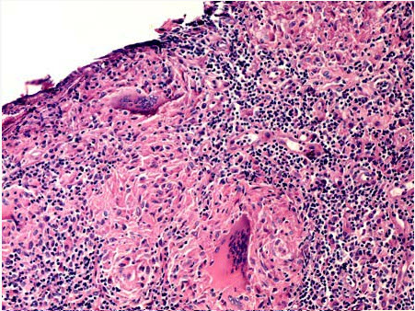
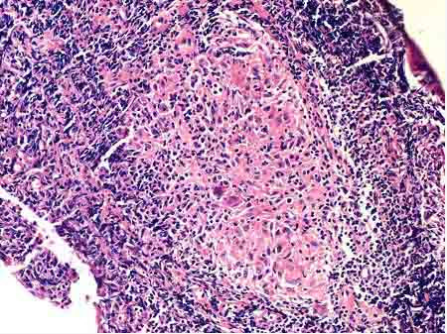
A、脂肪坏死
B、乳汁潴留性囊肿
C、乳腺导管扩张症
D、结核
E、异物肉芽肿

2.患者为老年男性，60岁。间断上腹痛伴反酸、嗳气2年，受凉后和季节变化后加剧。近2天来出现症状加重，伴呕咖啡样物500g，有黑色血块，排黑便300g。出血后腹痛缓解。既往体健。上消化道出血最可能的原因是（）
A、胃癌
B、消化性溃疡
C、食管裂孔疝
D、急性胃黏膜病变
E、食管静脉曲张破裂
F、贲门黏膜撕裂症
G、Mallory-Weiss综合征
H、胃血管畸形

3.男性，36岁。间断腰背部疼痛10余年，以夜间及晨起明显，活动后可减轻，近1年出现脊柱活动受限，未系统诊治。查体：腰椎活动受限，颈椎活动受限，指地试验阳性，双侧"4"字试验阳性。下列哪项检查对诊断最有价值（）
A、血沉
B、ASO
C、血常规
D、HLA-B
E、眼科检查
F、骶髂关节CT

4.患者男，46岁。既往有慢性乙型肝炎病史，乙肝后肝硬化。发现尿蛋白阳性1个月来诊，无血尿，无恶心呕吐，发现双下肢水肿。既往否认糖尿病及高血压病史。查体：肝病面容，血压170／100mmHg，双肺未闻及干湿啰音，心律齐，无杂音，腹软，无压痛，双下肢水肿。化验：尿常规发现血尿-，蛋白3+，24小时尿蛋白定量6.78g/d，血白蛋白19g/L，肌酐76μmol/L。经积极治疗后患者明显好转，但尿蛋白定量仍为5.89g/d，行肾活检示最有可能病理类型为（）
A、系膜毛细血管性肾小球肾炎
B、膜性肾病
C、系膜增生性肾小球肾炎
D、局灶节段硬化性肾炎
E、毛细血管内增生性肾炎
F、新月体肾炎

5.患者，男性，38岁。间断上腹痛2年，嗳气，纳差，受凉后加剧。近2天上腹痛加剧，伴反酸，无诱因突然呕咖啡样物500ml，有暗红色血块，排稀黑便200ml。出血后腹痛缓解。既往体健。提示：患者出院后60天随诊时检测13C-尿素呼气试验阳性，给予含奥美拉唑的三联根除方案治疗。问题7：在质子泵抑制剂为基础的幽门螺杆菌根除方案中，质子泵抑制剂的作用是（）
A、本身有杀灭幽门螺杆菌的作用
B、可提高抗生素对幽门螺杆菌的MIC
C、可降低抗生素对幽门螺杆菌的MIC
D、可提高胃粘膜的防御能力
E、可抑制幽门螺杆菌的尿素酶活性
F、可增加抗生素在胃粘膜局部的浓度

6.患儿，6岁，男性，咽部有一鲜红色肿块，渐大，不规则，无包膜。手术切除。
镜下如图所示肿块由大小不等的薄壁血管构成，血管腔扩张充血。确切的诊断为（） 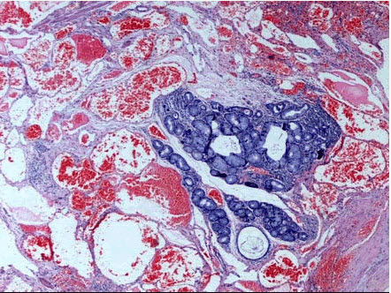 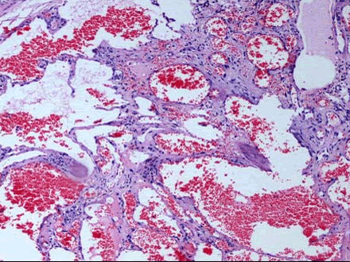
A、淋巴管瘤
B、脂肪瘤
C、毛细血管瘤
D、海绵状血管瘤
E、动脉瘤

7.患者，男，45岁，咳嗽伴阵发性心动过速、皮肤潮红3个月，胸片示左侧肺门一圆形巨大阴影，直径5cm。
支气管镜活检镜下如图所示：肿瘤细胞弥漫或成片聚集，细胞体积小，胞浆少，核深染，易见核分裂象。该患者最可能的诊断是（） 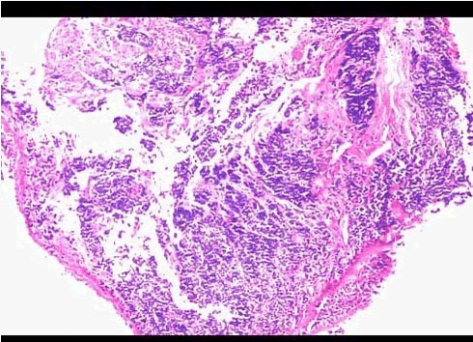 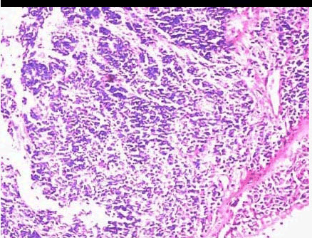
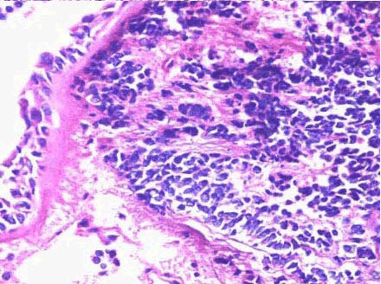
A、肺鳞状细胞癌
B、肺腺癌
C、肺小细胞癌
D、肺瘢痕癌
E、肺大细胞癌

8.死者，上消化道呕血而亡。 尸检时腹腔内积液达1000ml左右，肝脏肿大，表面呈多结节状，结节大小一致，1cm左右（如图）。镜检如图，应考虑为何种疾病（） 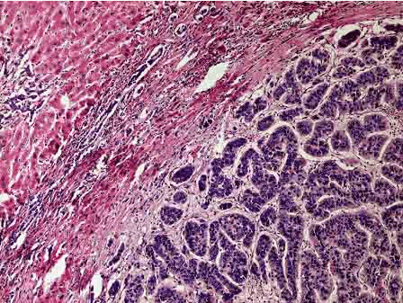
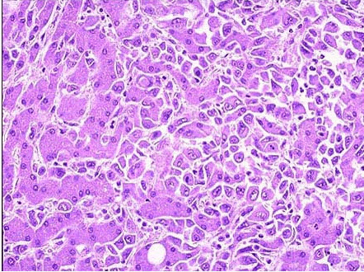
A、寄生虫性肝硬化
B、胆汁性肝硬化
C、坏死后肝硬化
D、门脉性肝硬化
E、以上均不是

9.患者男，68岁，3年来无诱因逐渐出现行动缓慢，行走时前倾屈曲体态，面具脸，双手有震颤，双侧肢体肌张力增高。无智能和感觉障碍，无锥体束损害征。
上述治疗对哪种症状效果最差（）
A、行动缓慢
B、前倾屈曲姿势
C、症状改善
D、双手震颤
E、双侧肢体肌张力增高

10.患者因自发性蛛网膜下腔出血死亡，尸检见脑组织大体如图所示，镜下如图所示，最可能的诊断是（）
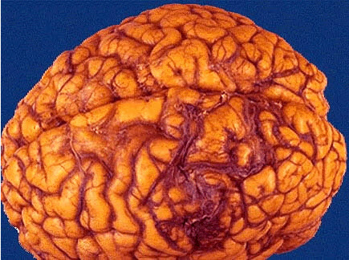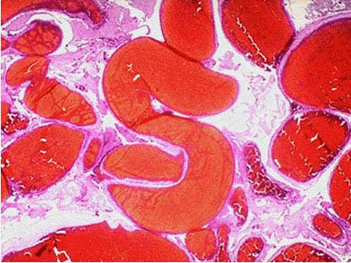
A、顶叶神经胶质瘤
B、顶叶脑脓肿
C、顶叶血管母细胞瘤
D、顶叶血管畸形
E、以上都不正确

11.女性，28岁。因颜面部皮疹、双下肢水肿半年，尿少1周来诊，既往体健。查体：BP160／100mmHg，贫血貌，颜面部蝶形红斑，双下肢凹陷性水肿。患者已婚，若拟妊娠，下列描述中不正确的是（）
A、该患者目前不适合妊娠
B、若抗磷脂抗体阳性，以后妊娠时应服用小剂量阿司匹林
C、该患者若妊娠，可加重SLE病情
D、该患者拟妊娠，故治疗不应该选用环磷酰胺
E、该患者若妊娠，易于流产、早产或死胎，故应避孕
F、若治疗后病情处于缓解期三个月后可安全妊娠

12.男性，52岁，高血压5年。4小时前突然出现持续胸痛来诊，心电图见下图，查体心音低钝，血压150/70mmHg。
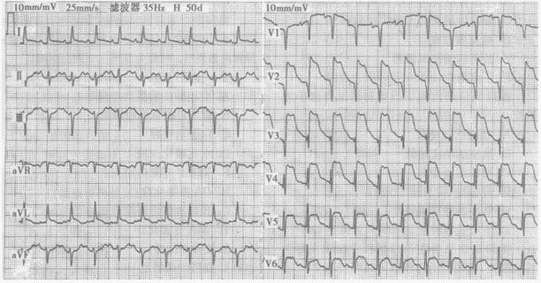

下列哪些药物对患者的预后改善有益（）
A、胺碘酮
B、美托洛尔
C、阿司匹林
D、雷米普利
E、辛伐他汀
F、氨茶碱
G、地高辛
H、呋塞米
I、地尔硫

13.男性，54岁。胸闷，劳累后胸痛4年，疑诊肥厚型梗阻性心肌病来诊。下列项目有助于区别陈旧性心肌梗死和肥厚型梗阻性心肌病的是（）
A、劳力后心绞痛
B、心前区杂音可受药物和动作影响
C、左室肥厚
D、心电图有病理性Q波
E、晚电位检查阳性
F、心脏超声检查心室肌节段性变薄、运动减弱

14.男性，67岁，左侧睾丸疼痛肿胀一年，行左睾丸附睾切除术。大体见附带精索、鞘膜的睾丸和附睾8cm×6cm×5cm，囊性，切开鞘膜有约60ml淡黄色液体，鞘膜壁明显增厚。镜下见鞘膜囊壁衬覆一层扁平间皮细胞，其下为纤维结缔组织（如图）。应诊断为（） 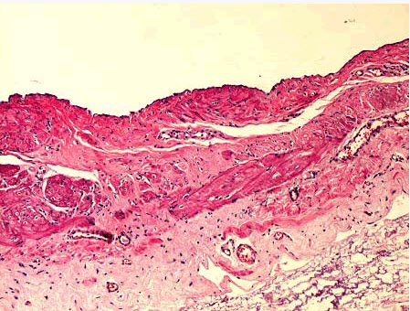 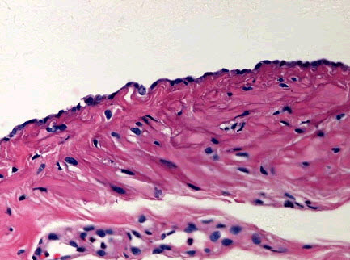
A、睾丸精原细胞瘤
B、睾丸卵黄囊瘤伴囊肿
C、睾丸囊性畸胎瘤
D、睾丸鞘膜积液
E、以上均不是

15.患者女，38岁。低热、盗汗、腹胀40天就诊。查体：全腹轻压痛，未触及肝脾，移动性浊音阳性，行腹水检查为黄色渗出液，ADA82U/L。
结核性腹膜炎患者需抗结核治疗，下列哪项正确（）
A、其疗效溃疡性肠结核好
B、粘连性合并渗出者，病变往往易控制
C、一般选择3～4种药物联合治疗
D、继发于体内其他结核病的患者，多选用以往未用或少用的药物
E、有血行播散者，可短期加用肾上腺糖皮质激素
F、常选择1～2种药物治疗，以减少药物带来的副作用
G、患者用药症状消失时即可停药

16.女性，28岁。因颜面部皮疹、双下肢水肿半年，尿少1周来诊，既往体健。查体：BP160／100mmHg，贫血貌，颜面部蝶形红斑，双下肢凹陷性水肿。提示：检查回报示：血红蛋白85g/L，尿红细胞20～30/HP，尿蛋白定量4.8g/d，肾功示：Scr356μmol／L，BUN19.26mmol／L，血白蛋白21.5g/L，血C3、C4明显下降，ANA（+），抗dsDNA（+），彩超示左肾11.5cm×5.6cm，右肾11.3cm×5.4cm。最可能的诊断是（）
A、系统性红斑狼疮，伴慢性肾小球肾炎
B、系统性红斑狼疮
C、系统性红斑狼疮，狼疮肾炎，急性肾功能不全
D、系统性红斑狼疮，狼疮肾炎，慢性肾功能不全
E、系统性红斑狼疮，伴急进性肾小球肾炎
F、系统性红斑狼疮，伴肾病综合征

17.男，60岁。吸烟史30年，慢性咳嗽、咳痰12年，气急3年，呈逐渐加重，胸片示肋间隙增宽、双肺透亮度增加，两下肺纹理乱提示：肺功能显示：肺活量占预计值80%，1秒钟用力呼气容积占用力肺活量比值40%。提问：检查结果提示是（）
A、限制性通气功能障碍
B、弥散功能障碍
C、阻塞性通气功能障碍
D、肺通气功能正常
E、混合型通气功能障碍
F、以限制为主的混合型通气功能障碍

18.急性活动性消化道出血，进行出血灶定位显像的显像剂最好用（）
A、A-RBC
B、B.-硫胶体
C、C.-PMT
D、D.-EHlDA
E、E.

19.
患者男，41岁，咳嗽、咳痰1周，发热37.8℃天，诊断上呼吸道感染，应用头孢类抗生素静脉滴注治疗3天后出现退热后再次发热至38.5℃，皮肤瘙痒，皮疹，关节疼痛，尿常规蛋白（+），白细胞25个/HP，细胞（++），血常规：WBC12×109，肾功能：血Cr219μmol/L。该患者如需进一步确诊，最有诊断价值的检查是（）
A、超声检查
B、IVP
C、逆行肾盂造影
D、膀胱镜检查
E、肾活检病理检查
F、CT

20.第一组患者，84岁。男性，既往有高血压病史10年，口服"复方降压片"，平素血压控制在120～140/70～90mmHg之间。1天前打麻将时突然出现左侧肢体不能活动，不能说话，呕吐胃内容物。查体：血压220/120mmHg，嗜睡，双侧瞳孔正大等圆，光反射存在，双眼球凝视鼻尖，左侧支体无自主活动，右侧肢体有自主活动，双下肢病理征阳性。头颅CT示右侧丘脑出血破入脑室系统（侧脑室、第三脑室、第四脑室）。提示：患者复查头颅CT显示：出血量无明显改变，脑室扩大。血清钾4.00mmol/L、钠138.20mmol/L、氯101.00mmol/L、钙2.01mmol/L.提问：可立即采取哪些处理措施（）
A、脑室引流术
B、纠正电解质紊乱
C、加大脱水药量，积极降低颅内压
D、应用扩血管药物
E、肝素抗凝治疗
F、大骨瓣切除减压术

21.患者女，24岁。新婚，突发左侧腰痛1周，寒战、高热1天。查体：体温39.2℃，血压100/60mmHg，双肾区叩痛（+），左侧明显。尿常规白细胞50～60/HP，红细胞10～15/HP，可见白细胞管型，尿蛋白（+）。药敏结果未回报，临床首选的抗菌药物应针对的细菌是（）
A、金黄色葡萄球菌
B、铜绿假单胞菌
C、大肠埃希菌
D、变形杆菌
E、粪链球菌
F、肺炎克雷伯杆菌

22.
患者男性，30岁，进行性肾功能不全10余年，B超示双侧肾脏体积增大，表面不规则，结节状。手术切除患肾，大体标本如图所示，下列诊断最有可能的是（） 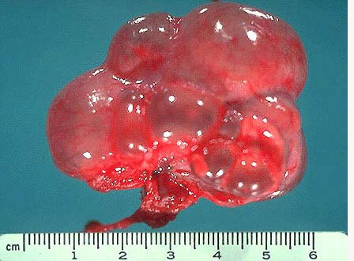
A、肾囊肿
B、肾细胞癌
C、肾结核
D、肾脓肿
E、先天性多囊性肾病

23.急性肾功能衰竭患者其肾小管改变如图所示，下列说法中错误的是（） 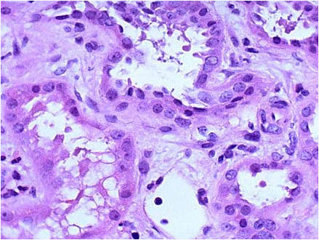
A、急性肾小管坏死主要有缺血和肾毒素两大类
B、患肾肉眼所见为肿大、苍白、重量增加
C、光镜见肾小管上皮变性、脱落，管腔内充满管型和渗出物
D、临床可分为少尿期、多尿期和恢复期
E、患肾切开，皮质暗红，髓质苍白

24.患者女性，36岁。腮腺区包块2年，手术切除见包块与周围组织境界清楚，包膜完整，大小3cm×2cm×2cm，切面灰白色，部分区半透明胶冻状。 镜检如图所示，最可能的诊断为（） 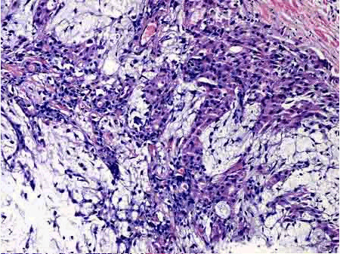 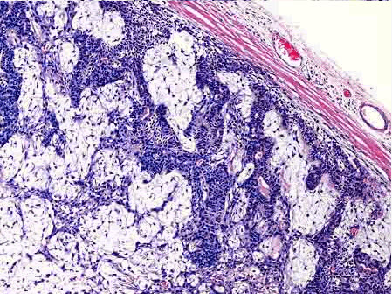
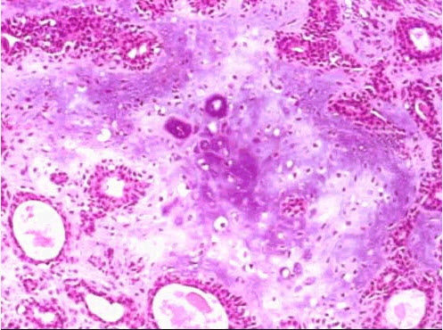
A、慢性腮腺炎
B、黏液表皮样癌
C、腺淋巴瘤
D、多形性腺瘤
E、流行性腮腺炎

25.死者，女性，76岁，死于晚期胃癌恶病质。尸检见肝脏表面多发性边界清楚结节如图，镜检如图所示，肝脏的正确病理诊断为（）
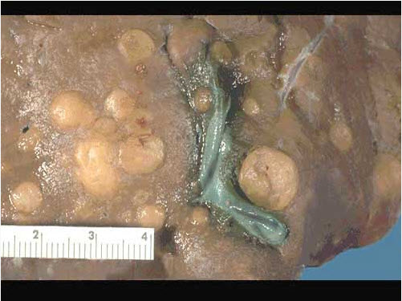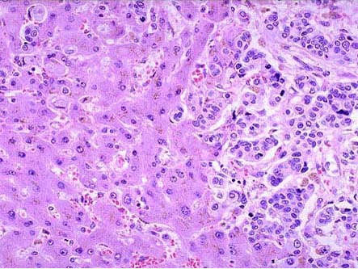
A、结节性肝硬化
B、胃的转移性肝癌
C、肝转移性胃癌
D、肝脓肿
E、肝细胞性肝癌

第2卷

一.参考题库(共25题)
1.男，60岁。吸烟史30年，慢性咳嗽、咳痰12年，气急3年，呈逐渐加重，胸片示肋间隙增宽、双肺透亮度增加，两下肺纹理乱提示：此患者为非急性发作期。提问：此期治疗重点为（）
A、抗生素治疗
B、糖皮质激素治疗
C、长期家庭氧疗
D、劝导患者戒烟
E、缩唇呼气
F、增强体质、提高免疫力

2.第三组患者，43岁女性，活动时突然出现神志不清，右侧肢体不能活动，伴有恶心、呕吐内容物2小时入院。既往体健。查体：血压140/85mmHg，中度昏迷，左瞳孔：右瞳孔=4mm：2mm，光反射消失，两眼球固定于正中位，疼痛刺激左侧肢体稍动，右侧肢体不动，双下肢病理征阳性。双肺呼吸音粗，可闻及湿性啰音。心率92次／分，心律绝对不齐，心音强弱不等。头颅CT未见异常。提问：此患者考虑何诊断（）
A、脑出血
B、蛛网膜下腔出血
C、脑栓塞
D、肺部感染
E、肺性脑病
F、脑疝
G、上消化道出血
H、心律失常，房颤

3.患者男性，40岁，发现颈部无痛性包块两年余，触之似能活动，近期感呼吸阻碍。 镜检如图所示，最终诊断是（）
以上内容仅为本文档的试下载部分，为可阅读页数的一半内容。如要下载或阅读全文，请访问：https://d.book118.com/445223202042011044

